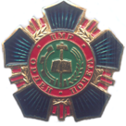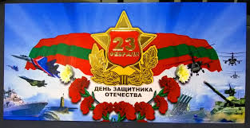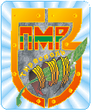

ОО «Союз защитников Приднестровья» г. Тирасполь и ОО «Республиканский союз защитников ПМР» сердечно поздравляет всех приднестровцев с праздником защитников Отечества – тех, кто готов заслонить своей грудью наш народ, нашу землю.

Защищать Родину можно не только с оружием в руках, но и честным добросовестным трудом на рабочем месте, активной гражданской позицией.

В этот день особо хочется отметить неоценимый вклад Вооруженных сил в общее дело защиты Приднестровской молдавской Республики. Слава нашим ветеранам, которые в трагическое для нашего молодого государства время без колебания встали с оружием в руках на его защиту.

Защитники ПМР, как и все жители Приднестровья глубоко признательны народным героям, защитившим наш благодатный край. Вечная память погибшим!

В этот день от всей души желаем всем крепкого здоровья, счастья в личной жизни, осуществления всех желаний и надежд.

Пусть в Вашей семье царят покой и благополучие, пусть любящие и любимые люди согревают Вас своим сердечным теплом и оберегают от невзгод. Пусть радуют своими успехами дети.

Успехов Вам в повседневной деятельности и пусть Ваши дела и богатый душевный мир всегда будут источником радости для родных и близких.

С уважением, -

Председатель ОО "Союз защитников

Приднестровья" г. Тирасполь Ширков В.Л.

**1 июля 2022 года.**